รายงานการปฏิบัติราชการประจำเดือน ธันวาคม 2567
ประจำปีงบประมาณ พ.ศ. 2568
สถานีตำรวจภูธรวังประจบ

งานจราจร

เมื่อวันที่(31 ธ.ค.68)เวลาประมาณ 15.00 น. เจ้าหน้าที่ตำรวจ สภ.วังประจบ ตั้งจุดกวดขันวินัยจราจรเพื่อบังคับใช้กฎหมายช่วงเทศกาลปีใหม่ 2568 เหตุการณ์ทั่วไปปกติ
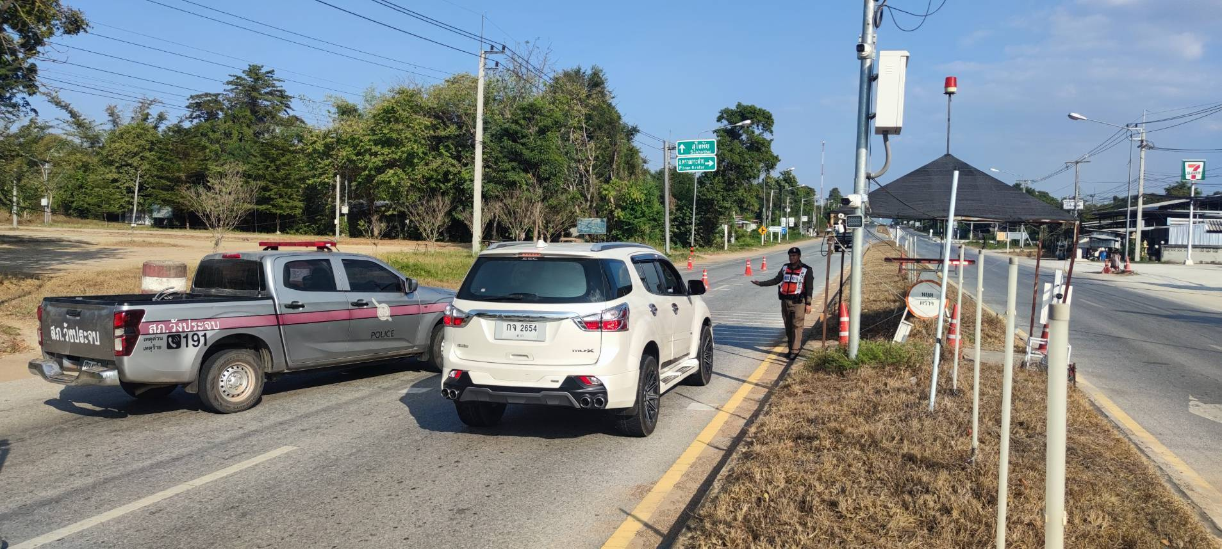

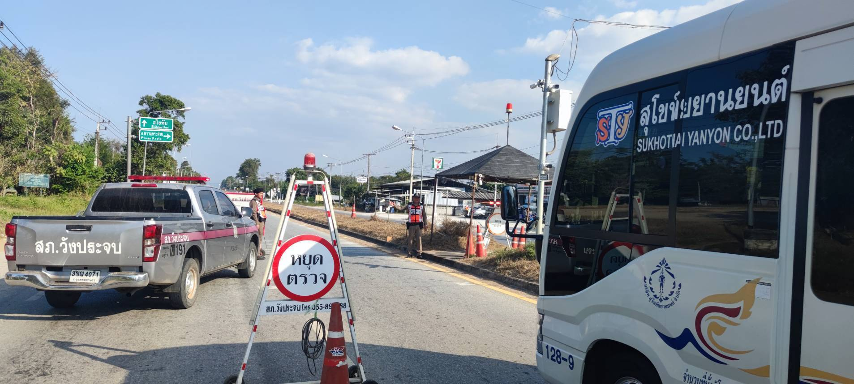

รายงานการปฏิบัติราชการประจำเดือน ธันวาคม 2567
ประจำปีงบประมาณ พ.ศ. 2568
สถานีตำรวจภูธรวังประจบ

เมื่อวันที่(20 ธ.ค.67)เวลาประมาณ 07.30 น. ส.ต.ต.พณานนท์ กฤตภาสเดช หมู่(ป.)สภ.วังประจบ อำนวยความสะดวกด้านการจราจรโรงเรียนบ้านหนองร่ม
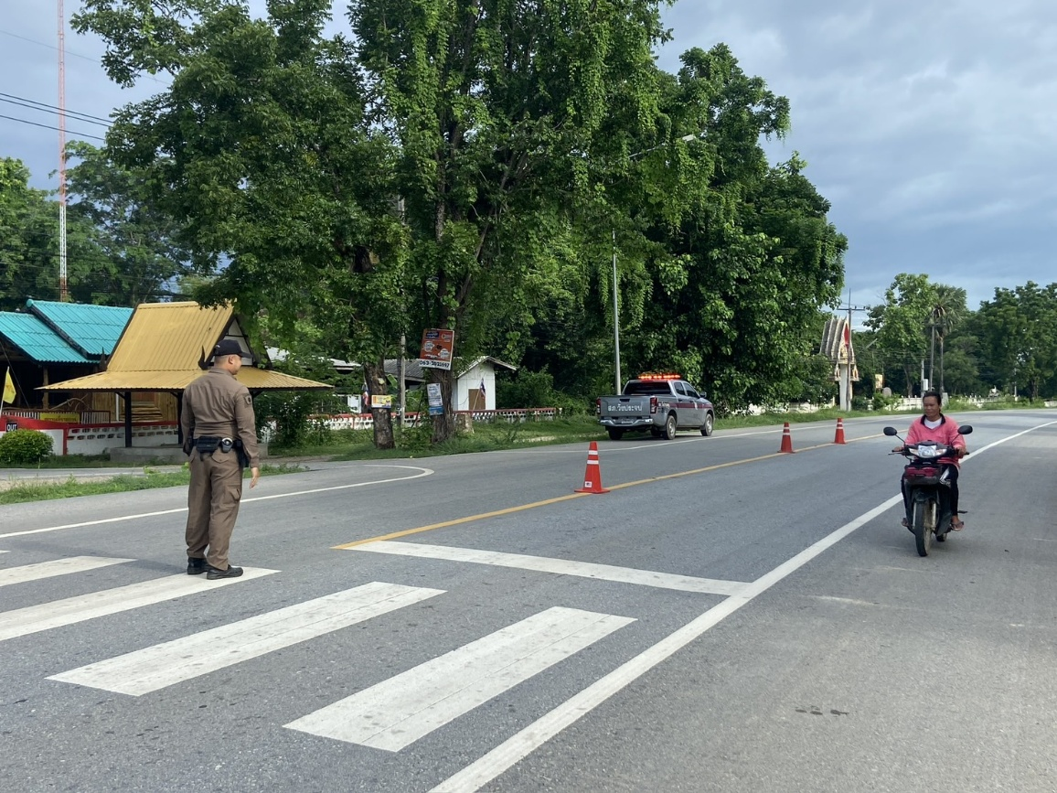
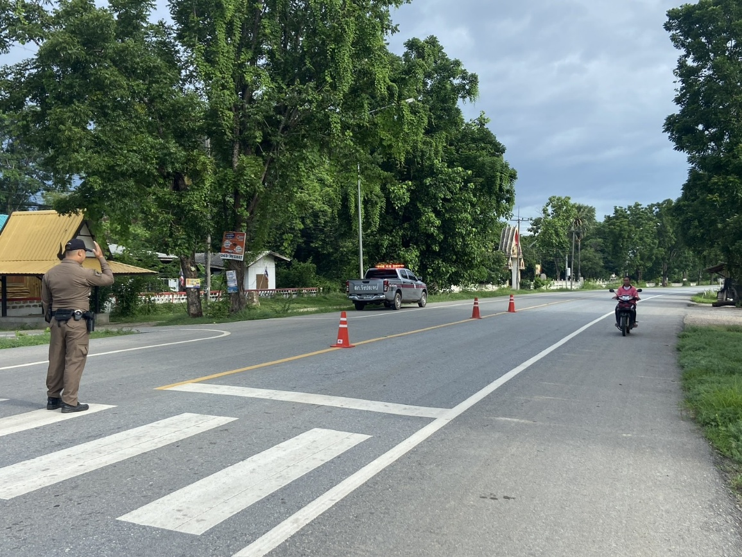

รายงานการปฏิบัติราชการประจำเดือน ธันวาคม 2567
ประจำปีงบประมาณ พ.ศ. 2568
สถานีตำรวจภูธรวังประจบ

เมื่อวันที่ 16 ธ.ค.67 เวลาประมาณ 18.00 น. เจ้าหน้าที่ตำรวจ สภ.วังประจบ ตั้งจุดกวดขันวินัยจราจรเพื่อบังคับใช้กฎหมาย เหตุการณ์ทั่วไปปกติ

